

ESCUELA NORMAL DE EDUCACIÓN PREESCOLAR

LIC. EDUACIÓN PREESCOLAR

MAESTRA. EVA FABIOLA RUIZ PRADIS

ALUMNA. PAMELA YUDTIH AVILA CASTILLO

**CURSO. PLANEACIÓN Y EVALUACIÓN DE LA ENSEÑANZA Y APRENDIZAJE**

A C T I V I D A D

Consultas las teorías de cómo se da el proceso enseñanza aprendizaje en los niños preescolares

1 D

C O M P E T E N C I A S

Utiliza los recursos metodológicos y técnicos de la investigación para explicar, comprender situaciones educativas y mejorar su docencia.

Emplea los medios tecnológicos y las fuentes de información científica disponibles para mantenerse actualizado respecto a los diversos campos de conocimiento que intervienen en su trabajo docente.



**Teoría conductista**

Propone que la base fundamental de todo proceso de enseñanza-aprendizaje se halla representada por un reflejo condicionado, es decir, por la relación asociada que existe entre la respuesta y el estímulo que la provoca

La teoría conductista se basa en las teorías de Ivan P. Pavlov (1849-1936). Se centra en el estudio de la conducta observable para controlarla y predecirla, los conductistas definen el aprendizaje como la adquisición de nuevas conductas o comportamientos y su objetivo es conseguir una conducta determinada, su finalidad es condicionar a los alumnos para que por medio de la educación supriman conductas no deseadas, así alienta en el sistema escolar el uso de procedimientos destinados a manipular las conductas, como la competencia entre alumnos.

Su fundamento teórico está basado en que a un estímulo le sigue una respuesta, siendo ésta el resultado de la interacción entre el organismo que recibe el estímulo y el medio ambiente. La observación externa es la única posible para la constitución de una psicología científica.

En las prácticas escolares el conductismo ha conducido a que:

• La motivación sea ajena al estudiante.

• Se desarrolle únicamente la memoria.

• Cree dependencias del alumno a estímulos externos.

• La relación educando-educador sea sumamente pobre.

• La evaluación se asocie a la calificación y suele responder a refuerzos negativos.

Hoy en día este enfoque educativo es utilizado en escuelas y universidades.

En la etapa de preescolar se hace presente cuando por ejemplo la profesora les da un premio para que se motiven a participar y aprender.



Dibujos animados de barra de chocolate - Descargar PNG/SVG transparente

**Teoría biológica**

Teoría bilógica de Arnold Gesell  
Se manifiesta cuando el niño ya nace con esa capacidad para aprender por encima del promedio de los demás niños.

Gesell sostenía que cada niño es único, con un código genético individual, heredado con la capacidad de aprender

Gesell se dedicó a estudiar la interacción del desarrollo físico y el mental, concluyendo que produce una secuencia definida

La teoría de Gesell es biológica considerando que el aprendizaje depende de la biología y fisiología del desarrollo

ESCALA DE GISELL

E un instrumento que evalúa la evolución del desarrollo. Con un valor estadístico que permite medir en precisión al niño, su nivel de desarrollo o retraso en este, evalúan de acuerdo con un orden cronológico

ASPECTOS

Motor: Implicaciones neurológicas y matriz del niño, se componer por: movimientos corporales y coordinaciones matrices

Adaptación: Adaptaciones senso-matrices ante objeto y situaciones, comprende: habilidad de solucionar problemas con la dotación matriz, coordinación de movimientos oculares y manuales para manipular objetos y capacidad de adaptación frente a problemas sencillos

Lenguaje: Incluye a toda la forma de comunicación visible y aluadible con imitación y comprensión. Sus componentes son: comunicación visible y audible, imitación y comprensión, por último, lenguaje articulado

Personal-social: reacciones personales del niño ante el medio en el que vive. Factores intrínsecos del crecimiento: control de esfínteres, higiene, independencia, colaboración, etc.

ETAPAS DE DESARROLLO SEGÚN GESELL

De 0- 3 meses

El niño toma control de sus doce músculos

De 3-6 meses

El niño logra el gobierno de los músculos que sostiene la cabeza y la mueve, trata de alcanzar objetos

De 6 -9 meses

Consigue el dominio del tronco y las manos, se sienta, agarra, transfiere y manipula objetos

De 9-12 meses  
Extiende su dominio a piernas y pies, al índice y al pulgar. Hurga con el pulgar e índice

De 12 a 24 meses

El infante ya camina y corre, articula palabras, frases: adquiere el control de vejiga y el recto: además; una de identidad personal y posesión

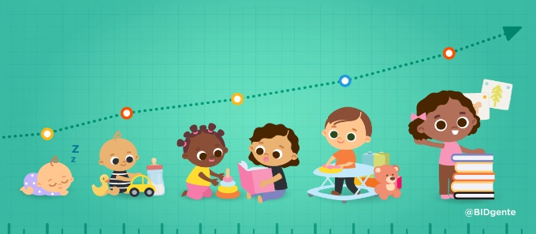

**Teoría constructivista**

El constructivismo es una corriente pedagógica basada en la teoría del conocimiento constructivista, que postula la necesidad de entregar al alumno herramientas (generar andamiajes) que le permitan construir sus propios procedimientos para resolver una situación problemática, lo que implica que sus ideas se modifiquen y si

En el enfoque pedagógico esta teoría sostiene que el Conocimiento no se descubre, se construye: el alumno construye su conocimiento a partir de su propia forma de ser, pensar e interpretar la información. Desde esta perspectiva, el alumno es un ser responsable que participa activamente en su proceso de aprendizaje.ga aprendiendo.

El constructivismo educativo propone un paradigma donde el proceso de enseñanza se percibe y se lleva a cabo como un proceso dinámico, participativo e interactivo del sujeto, de modo que el conocimiento sea una auténtica construcción operada por la persona que aprende (por el "sujeto cognoscente"). El constructivismo en pedagogía se aplica como concepto didáctico en la enseñanza orientada a la acción.1

Como figuras clave del constructivismo destacan principalmente Jean Piaget y a Lev Vygotski. Piaget se centra en cómo se construye el conocimiento partiendo desde la interacción con el medio. Por el contrario, Vygotski se centra en cómo el medio social permite una reconstrucción interna. La instrucción del aprendizaje surge de las aplicaciones de la psicología conductual, donde se especifican los mecanismos conductuales para programar la enseñanza de conocimiento.

Existe otra teoría constructivista (del aprendizaje cognitivo y social) de Albert Bandura y Walter Mischel, dos teóricos del aprendizaje cognoscitivo y social. El Constructivismo es la teoría del Aprendizaje que destaca la importancia de la acción es decir del proceder activo en el PROCESO DE APRENDIZAJE.

Inspirada en la psicología constructivista, se basa en que para que se produzca aprendizaje, el conocimiento debe ser construido o reconstruido por el propio sujeto que aprende a través de la acción, esto significa que el aprendizaje no es aquello que simplemente se pueda transmitir.

Así pues, aunque el aprendizaje pueda facilitarse, cada persona (estudiante) reconstruye su propia experiencia interna, por lo que el aprendizaje no puede medirse, por ser único en cada uno de los sujetos destinatarios del aprendizaje.

Este puede realizarse en base a unos contenidos, un método y unos objetivos que son los que marcarían el proceso de enseñanza.

La idea central es que el aprendizaje humano se construye, que la mente de las personas elabora nuevos conocimientos, a partir de la base de enseñanzas anteriores y el aprendizaje de los estudiantes debe ser activo, deben participar en actividades en lugar de permanecer de manera pasiva observando lo que se les explica más complejas, a los que este autor denomina estadios.

Driver (1986: citado en Santiuste) afirma que el aprendizaje constructivista subraya “el papel esencialmente activo de quien aprende”. Este papel activo está basado en las siguientes características de la visión constructivista:

**a)** La importancia de los conocimientos previos, de las creencias y de las motivaciones de los alumnos.

**b)** El establecimiento de relaciones entre los conocimientos para la construcción de mapas conceptuales y la ordenación semántica de los contenidos de memoria (construcción de redes de significado).

**c)** La capacidad de construir significados a base de reestructurar los conocimientos que se adquieren de acuerdo con las concepciones básicas previas del sujeto.

**d)** Los alumnos auto aprenden dirigiendo sus capacidades a ciertos contenidos y construyendo ellos mismos el significado de esos contenidos que han de procesar.

La teoría Constructivista permite orientar el proceso de enseñanza aprendizaje desde una perspectiva experiencial, en el cual se recomienda menos mensajes verbales del maestro (mediador) y mayor actividad del alumno.

Ejemplificado en las dinámicas llamativas para el niño y que haga que quiera participar mediante mecanismos programados

**Teoría ecologista**

La Teoría Ecológica de los Sistemas de Urie Bronfenbrenner consiste en un enfoque ambiental sobre el desarrollo del individuo a través de los diferentes ambientes en los que se desenvuelve y que influyen en el cambio y en su desarrollo cognitivo, moral y relacional.

Esta teoría puede aplicarse en todos los ámbitos de la Psicología y otras ciencias, ya que partimos de la base de que el desarrollo humano se da en interacción con las variables genéticas y el entorno, y expone de manera clara los diferentes sistemas que conforman las relaciones personales en función del contexto en el que se encuentran

De menor a mayor globalidad, Urie Bronfenbrenner nombra cuatro sistemas que envuelven al núcleo primario entendido como el mismo individuo. Los sistemas son los siguientes:

1. Ontosistema

Hace referencia a las características propias del individuo

2. Microsistema

Constituye el nivel más inmediato o cercano en el que se desarrolla el individuo. Los escenarios englobados en este sistema son la familia, padres o la escuela.

3. Mesosistema

Incluye la interrelación de dos o más entornos en los que la persona participa de manera activa. También se puede entender como la vinculación entre microsistemas. Ejemplos claros pueden ser la relación entre la familia y la escuela, o entre la familia y los amigos.

4. Exosistema

Se refiere a las fuerzas que influyen a lo que sucede en los microsistemas. En este caso, el individuo no es entendido como un sujeto activo. Lo conforman por ejemplo la naturaleza del trabajo de los progenitores, relaciones que mantiene un profesor con el resto del claustro, etc.

5. Macrosistema

Referido a las condiciones sociales, culturales y estructurales que determinan en cada cultura los rasgos generales de las instituciones, los contextos, etc. en los que se desarrolla la persona y los individuos de su sociedad. Lo constituye los valores propios de una cultura, costumbres, etc.

6. Cronosistema

Es la época histórica en la que vive el individuo. El tiempo puede ser relevante de diferentes maneras, una de ellas es la ocurrencia de un suceso en determinada etapa del desarrollo de una persona

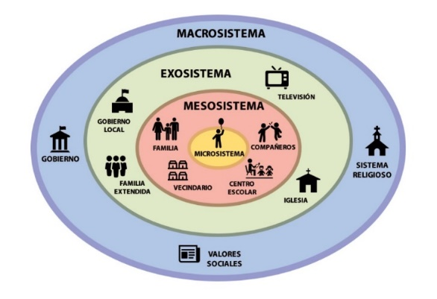Ejemplo de este es cuando los padres de los niños van a una junta en la escuela y encuentra todos sus ecosistemas conviviendo entre sí

**Teoría cognosocial**Fue creada por el psicólogo Jean Piaget. Se basa en que el lenguaje está subordinado al pensamiento, y se encuadra dentro de las teorías de tipo innatista: la adquisición del lenguaje se debe a factores biológicos y no culturales. El ser humano llega al mundo con una herencia biológica, de la cual depende la inteligencia. Por una parte, las estructuras biológicas limitan aquello que podemos percibir, y por otra hacen posible el progreso intelectual. Según esta teoría la adquisición del lenguaje depende del desarrollo de la inteligencia, es decir, se necesita inteligencia para poder adquirir un lenguaje.

En esta teoría se refleja cómo se desarrolla el conocimiento cognitivo en una persona desde sus primeros años de vida hasta que alcanza su madurez intelectual.

Piaget sostiene que el pensamiento y el lenguaje se desarrollan por separado, ya que la inteligencia empieza a desarrollarse desde el nacimiento, antes de que el niño hable, por lo que el niño va aprendiendo a hablar según su desarrollo cognitivo va alcanzado el nivel necesario para ello.

Otra idea de Piaget es que el aprendizaje empieza con las primeras experiencias sensoriomotoras, formadas con el desarrollo cognitivo y el lenguaje, donde el aprendizaje continúa por la construcción de estructuras mentales, basadas en la integración de los procesos cognitivos propios donde la persona construye el conocimiento mediante la interacción continua con el entorno.

Por tanto, para que el niño alcance su máximo desarrollo mental debe atravesar desde su nacimiento diferentes y progresivas etapas del desarrollo cognitivo. El niño no puede saltarse ninguna de estas etapas y tampoco se le puede forzar paraqué el alcance más rápido.

Etapas de desarrollo:

Según Piaget, el desarrollo cognitivo de los niños avanza a través de una secuencia de cuatro estadios o grandes periodos críticos, cada uno de los cuales está marcado por cambios en como los niños conciben el mundo.

Según el pensamiento de Piaget los niños son como «pequeños científicos» que tratan activamente de explorar y dar sentido al mundo que les rodea.

Gran parte de la teoría de este científico se fundamente en la observación del desarrollo de sus propios hijos, a partir de lo cual, Piaget planteó una teoría acerca de las etapas del desarrollo intelectual en las que incluyó cuatro etapas diferenciadas:



**Etapa sensoriomotora:** la cual abarca desde el nacimiento hasta los 2 años.

**Etapa preoperacional:** desde los 2 años hasta los 7 años aproximadamente.

**Etapa operaciones concretas**: de 7 a 11 años aproximadamente

**Etapa operaciones formales:** que comienza en la adolescencia y se extiende hasta la edad adulta.

**Ejemplo**   
Cuando se les enseña que deben saludar a docente al entrar al aula y levantarse para recibir a su profesor